Nigdy nie bój się lekarza, gdy choroba się przydarza
Ząbek z dziurką (poniedziałek;20.04.2020r.)
„Wskocz do hula-hoop” – zabawa ruchowa. Rozkładamy na podłodze obręcze –. Dziecko bieg. Na jedno klaśnięcie wskakuje do obręczy na jednej nodze. Na dwa klaśnięcia – wskakuje do obręczy obunóż. Na trzy – wskakuje do obręczy obunóż bokiem. Po skończonej zabawie prowadzący chwali dziecko za wykonanie ćwiczenia.
„Domowa apteczka” – oglądanie zgromadzonych przedmiotów, rozpoznawanie przedmiotów związanych z chorowaniem i leczeniem: bandaży, termometrów, butelek po syropach itp., rozmowa kierowana. Dziecko podaje swoje skojarzenia związane z przedmiotami, dzieli się swoimi doświadczeniami. Następnie omawiamy wszystkie przedmioty. Przykładowe pytania: – Co to jest? Do czego służy? – Kiedy potrzebujemy zgromadzonych tu rzeczy? – Jak się nazywa miejsce, gdzie przechowuje się te rzeczy? – Czy dzieci mogą samodzielnie zaglądać do apteczki i brać z niej leki lub inne przedmioty? Kierujemy rozmową tak, by dziecko samo doszło do wniosku, że nie może samodzielnie korzystać z apteczki ani zażywać leków.
„Do lekarza” – nauka piosenki, omówienie jej treści i budowy. Nauczyciel zadaje pytania: – O czym opowiada piosenka? – Z ilu zwrotek składa się piosenka? – Jakie słowa piosenki się powtarzają? (refren)
https://chomikuj.pl/LICK/DLA+DZIECI/PIOSENKI+dla+DZIECI(2)/DO+LEKARZA,3404463565.mp3
„Do lekarza”
Tak się czasem nam przydarza, że iść trzeba do lekarza
Do lekarza iść lubimy i się wcale nie boimy
Lekarz biały fartuch ma i słuchawki i recepty
Najpierw w gardło zajrzy aaaaaa, i dokładnie nas obejrzy.
Ref: Idziemy do lekarza, idziemy bardzo chętnie
Idziemy do lekarza śpiewając piosenkę.
Gdy nos boli albo uszy, gdy coś w gardle dziwnie skrzeczy
My idziemy do lekarza, bo nas lekarz w mig wyleczy.
Lekarz lek zapisze nam, krople ,syrop lub tabletkę
Ale leku nie bierz sam, bo to bardzo niebezpieczne.
Ref: Idziemy do lekarza……
„U dentysty” – historyjka obrazkowa Opowiedz historyjkę o wizycie u dentysty.Zachęcamy do swobodnych wypowiedzi na temat wizyty u dentysty w odwołaniu do ilustracji oraz własnych doświadczeń dzieci.
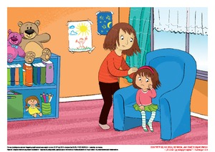
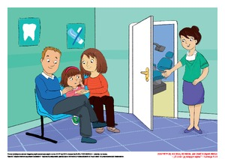
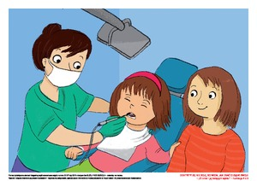
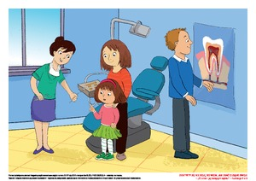
„ Przypomnienie techniki mycia zębów”- demonstrujemy dziecku prawidłową technikę mycia zębów
„Co lubią zdrowe zęby?” – wspólne rozważania na temat pożądanych i niepożądanych dla zębów czynników i działań.
„Zdrowy – zdrowszy – najzdrowszy” – zabawa słownikowa, tworzenie przymiotników w stopniu wyższym i najwyższym. Inicjujmye zabawę, wypowiadając ciąg przymiotników: stopniowanie regularne: np. smaczny – smaczniejszy – najsmaczniejszy; zdrowy – zdrowszy – najzdrowszy; szybki – szybszy – najszybszy; ładny – ładniejszy – najładniejszy, stopniowanie nieregularne: np. duży – większy – największy; zły – gorszy – najgorszy; dobry – lepszy – najlepszy; mały – mniejszy – najmniejszy, stopniowanie opisowe: np. chory – bardziej chory – najbardziej chory; znany – bardziej znany – najbardziej znany.
„Chory pajac – zdrowy pajac” – zabawa ruchowa z elementami pantomimy. Stoimy przodem do dziecka. Przy muzyce opowiadamy o pajacyku i jednocześnie naśladujemy jego ruchy, a dziecko je powtarza. – Znam pewnego pajacyka, który kiedy jest zdrowy, jest mu bardzo wesoło i wysoko podskakuje, klaszcząc w dłonie ( wykonujemy kilka podskoków – pajacyków, klaszcząc nad głową). – Ale czasami pajacyk nie czuje się dobrze i wtedy dobry humor go opuszcza. Najpierw opuszcza ręce (ręce opadają, ale ramiona nadal uniesione), potem ramiona ( opuszczamy ramiona), następnie humor wychodzi z głowy (opuszczają głowy), z pleców i brzucha ( pochylają się w pasie z rękami do dołu), do samych stóp ( kucają przy podłodze). Nie wygląda dobrze ( robią smutne miny), jest słaby i może zachorować. Ale nie poddaje się, wypija sok z malin (bawiący się naśladują ruch podnoszenia szklanki do ust i picia) i dobry humor wraz ze zdrowiem powraca. Po kolei, do całego ciała, najpierw do nóg (prostowanie nóg w kolanach), potem do pleców (wyprostowanie ciała), a potem do ramion i rąk (wyciąganie ramion i dłoni do góry ze wspięciem na palce). Pajac znowu jest zdrowy i wesoły
„Zdrowe ząbki” – kolorujemy postać, następnie wokół otwartej buzi przyklejamy „plastelinowe” ząbki

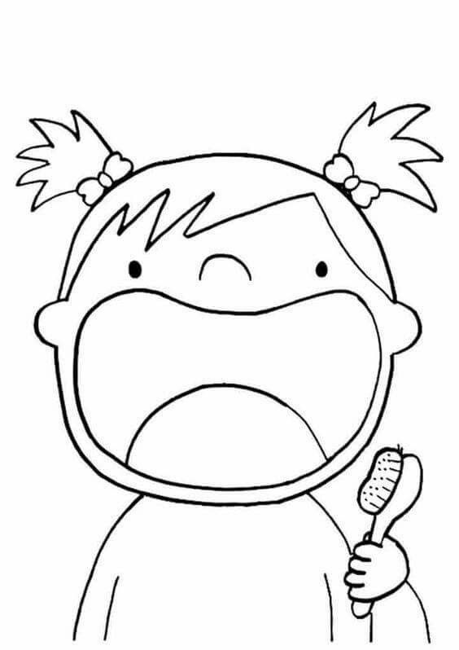

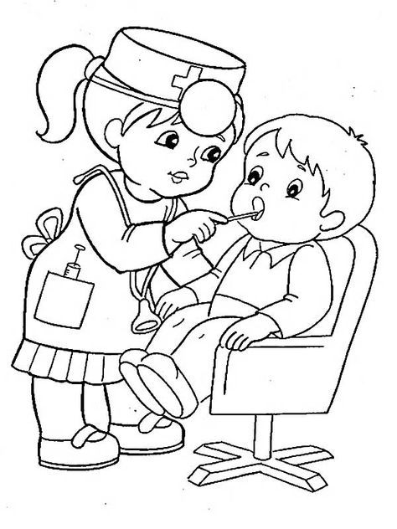
W wolnym czasie pokoloruj obrazek. Miłej pracy!

